Ocak 2015 İtibarıyla
Türkiye Enerji Görünümü Raporu:
Enerji Politikaları Artan Bağımlılık Çıkmazında

OĞUZ TÜRKYILMAZ *
2014 Türkiye’nin enerjide dışa bağımlılığın devam ettiği bir yıl oldu. Enerji ve Tabii Kaynaklar Bakanlığı’nın (ETKB) açıkladığı 2013 birincil enerji verilerine göre, 2013’de birincil enerji tüketimi % 0,6 geriledi, ithal kaynakların oranı 2012’de % 71,5 iken, 2013’de % 73,5’a yükseldi. 2013’te yerli kaynakların birincil enerji tüketimindeki payı % 26,5 oldu. Önümüzdeki yıllarda bu oranın artmak bir yana daha da düşmesi söz konusudur.
Şekil 1’de de görüleceği üzere, 1990’dan 2013’e birincil enerji talebi % 127,39, ithalat % 211,62 artarken; yerli üretimdeki artış % 24,78 ile sınırlı kalmıştır.
Tablo 1: Türkiye Genel Enerji Dengesi (1990–2013)
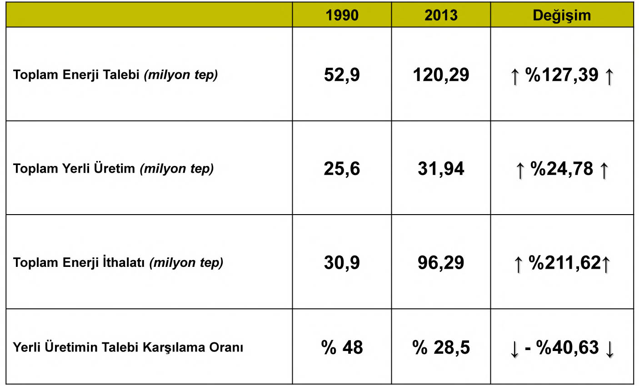
Kaynak: ETKB
2013’te enerji maddeleri ithalatı, 60 milyar dolara ulaştığı 2012’ye göre gerilemiş ve 55,9 milyar dolar olarak gerçekleşmiştir. Bu gerileme, bu sene de sürmüş ve 31.01.2015 tarihli AA haberine göre enerji ham maddeleri ithalatı 2014’te, 2013’e göre % 18 azalmış ve 54,9 milyar dolar olmuştur. Her ne kadar, Orta Vadeli Program, 2015–2017 dönemi için yıllık ortalama 60 milyar dolar ithalat bedeli öngörmüş ise de, son haftalarda düşen petrol fiyatlarının etkisiyle, 2015 için biraz daha düşük tutarda bir ithalat yükü söz konusu olabilir.
TMMOB Maden Mühendisleri Odası’ndan çalışma arkadaşımız Dr. Nejat Tamzok’un makalelerinde yer alan konuyla ilgili saptamaları önemlidir.
“Tükettiği enerjinin yaklaşık dörtte üçünü dışarıdan ithal eden Türkiye, enerjide dışa bağımlılığın en yüksek olduğu birkaç ülke arasında yer alıyor.
2013 yılı net ithalat rakamları dikkate alındığında;
Doğal gaz ithalatında Dünya beşincisi.
Petrol ithalatında Dünya on üçüncüsü.
Kömür ithalatında Dünya sekizincisi.
Petrol koku ithalatında Dünya dördüncüsü.
Son toplamda ise Türkiye’nin Dünya “net enerji ithalatı” ligindeki sıralaması on birincilik.
Birincil enerji tüketiminin yaklaşık yüzde 64’ünü toplam 10 ülkeden, yüzde 43’ünü sadece 3 ülkeden ve yüzde 27’sini ise tek bir ülkeden tedarik etmekte.
Enerji arz güvenliği bakımından oldukça sorunlu bir tablo.
Dahası, enerjide dışa bağımlılık oranı her yıl biraz daha artmakta. Yerli kaynak üretiminde ciddi bir atılım yapılamadığı takdirde, söz konusu bağımlılığın önümüzdeki dönemlerde hızla yüzde 80’lerin üzerine çıkması son derece muhtemel.” (http://enerjigunlugu.net/petrol-dustu-diye-buyur-muyuz_11892.html)

Tablo 2: Türkiye Enerji İthalatında Dünyada Kaçıncı Sırada?
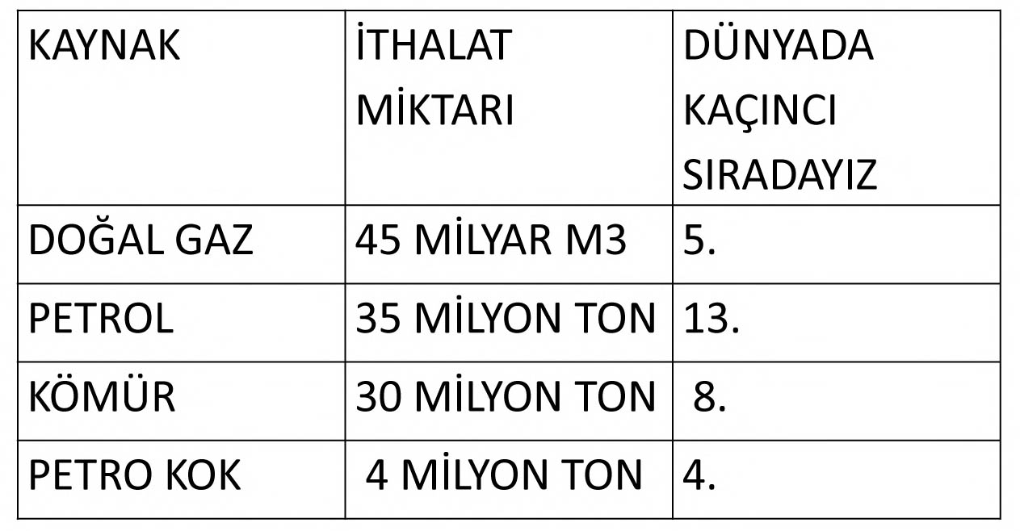
Kaynak: Dr. Nejat Tamzok
http://enerjigunlugu.net/turkiye-enerji-ithalatinda-kacinci_10228.html#.VLt4g0esVkM”

Yukarıdaki tablo, Türkiye’nin fosil yakıtlarda dünyanın önde gelen ithalatçılarından biri olduğunu ortaya koymaktadır.
Dr. Nejat Tamzok’un makalelerinde yer alan konuyla ilgili saptamaları önemlidir.
“2000-2013 dönemi içerisinde kömür üretimi, özellikle 2007-2011 yılları arasında yüksek rakamlara da ulaştı. Ama yine de bu rakamlar 2001 krizi öncesinde ulaşılan üretim miktarlarından çok da farklı değildi.
2009 yılı sonrasında gerilemeye başlayan kömür üretimleri 2013 yılında iyice taban yaptı. Bu yılda gerçekleşen yaklaşık 2 milyon ton düzeyindeki taşkömürü üretimi, 2004 yılında gerçekleşen üretimle birlikte son 70 yılın en düşük üretimi oldu.”
http://enerjigunlugu.net web sitesinde yer alan bir habere göre 2014 yılında TTK’nın tuvenan üretimi 2 milyon 83 bin 643 tona, satılabilir üretimi de 1 milyon 300 bin 154 tona ulaştı.
“2013’de üretilen 57,5 milyon ton düzeyindeki linyit üretimi ise 2000 yılı üretimine göre yüzde 5,5 oranında bir gerilemeye karşılık geliyor. Dönem içerisinde linyit rezervlerinin yaklaşık 2 kat arttırıldığı göz önüne alındığında, linyit üretimindeki bu gerileme son derece dikkat çekici.”
“Üretim geriledi ama kömür tüketimi 2013’de, 2000 yılına göre yüzde 38 oranında arttı. Aradaki fark ise ithalat ile karşılandı. Böyle olunca, 2000 yılında yerli üretimin kömür tüketimini karşılama oranı yüzde 56 düzeyindeyken 2013 yılında bu oran yüzde 48’e kadar geriledi.
Ya diğer fosil yakıtlarımız?
Vaziyet, o cephede de pek parlak değil.
90’lı yılların başında 4,5 milyon ton düzeyini gördükten sonra her yıl biraz daha gerileyen petrol üretimi, 2000 yılı sonrasında da bu eğilimini sürdürdü. En son 2013 yılında 2,4 milyon ton olarak gerçekleşti. Petrol üretimindeki gerileme, 2000 yılına göre yaklaşık yüzde 14 oranında.”
2014 üretim rakamı tahmini olan 2,4 milyon ton, bu eğilimin devam ettiğini gösteriyor.
“Türkiye, 2000 yılında petrol tüketiminin yüzde 9’unu yerli üretimle karşılıyordu. 2013 yılında bu oran yüzde 7,3’e düştü.
Doğal gaza gelince…
Aslında, 2000 yılında 640 milyon m³ olan doğal gaz üretimi 2008 yılında 1 milyar m³ düzeyine kadar arttırılabildi. Ancak, daha sonra gerilemeye başlayan üretim 2013 yılında ancak 540 milyon m³ olarak gerçekleştirilebildi.”
2014 üretiminin ise 500 milyon m³’e ulaşmayabileceği tahmin ediliyor.
“Doğal gaz tüketiminin sadece yüzde 1,2’sini yerli üretimle karşılayabilen Türkiye’nin doğal gaz üretimi, bu dönemde de ihmal edilebilir boyutları aşabilmiş değil.
Bunlardan başka, Türkiye enerji tüketiminde ağırlıklı yeri olan bir enerji kaynağı daha var. O da odun ve hayvan-bitki artıkları. Yani bildiğimiz yakacak odun ve tezek. Bunların tüketimi şehirleşmeye koşut olarak gerilemekte. Bu nedenle, üretimleri de 2000 yılından bu yana neredeyse yarıya düşmüş durumda.”

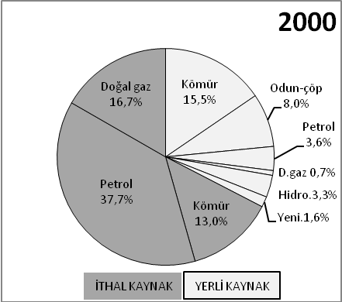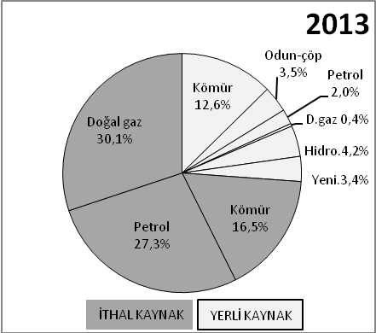
Şekil 1. Türkiye Enerji Tüketiminde Kaynak Payları
Kaynak: Dr. Nejat Tamzok, http://enerjigunlugu.net/enerjide-yerli-kaynak-sorunu-1_11123.html

İKTİDARIN ENERJİ POLİTİKALARI
Siyasi iktidar, elektrikte yıllık % 5–6 oranında talep artışları öngörmektedir. ETKB’nin 2015–2019 Stratejik Planı’nda, elektrik üretiminde çok iddialı hedefler yer almaktadır. Bu konu daha ileride ayrıntılı olarak değerlendirilmiştir.
Öte yanda, 2013 elektrik tüketiminde öngörülen artış % 5,40 iken, tüketim yalnızca % 2,43 artmış, üretim ise % 0,1 oranında azalmıştır. 2014 için talepte yıllık bazda % 5,5 artış öngörülürken, geçici verilere göre, 250,4 milyar kWh olarak gerçekleşen üretim % 4,26, 255,5 milyar kWh olarak gerçekleşen tüketim ise, % 3,71 oranında artmıştır. Gerçekleşen tüketim artışı tahmin edilenin üçte bir oranında gerisinde kalmıştır.
Türkiye’nin her yedi-sekiz yılda bir ciddi bir ekonomik krizle karşı karşıya kaldığı (1994, 1999, 2001, 2008–2009) dikkate alınmalıdır. Ülke ekonomisindeki gelişmelerle bağlantılı olarak, elektrik talep artış hızı yavaşlamaktadır. Geçtiğimiz dönemlerde elektrik talep artışı, milli gelir artış hızından fazla gerçekleşiyordu. Elektik tüketim kompozisyonun değişmesiyle birlikte, bu ilişkide de değişiklik gözlemlenmiş olup, elektrik tüketim artışı milli gelir artış oranına yaklaşmaktadır. Dünya ölçeğinde etkin olan durgunluk ve başta Rusya olmak üzere bölge ülkelerinde yaşanan ekonomik kriz ve ülkemiz için, önümüzdeki yıllarda % 2-3’lük milli gelir artış öngörüleri dikkate alındığında; elektrik talep artış oranının da; benzer düşük oranlarda olması söz konusu değil midir?
Hal böyle iken, 10. Kalkınma Planı’nda yer aldığı şekilde talebin ve tüketimin yüksek bir hızla, neredeyse doğrusal olarak yılda % 6 artacağını varsayan öngörüler, TEİAŞ 2015–2018 analizlerinde yıllık % 5’in üzerinde artış öngören talep tahminleri ne derece sağlıklıdır?

KURULU GÜÇTEKİ GELİŞME
Elektrik üretimi için kurulu güç, 2013 sonunda 64.007,5 MW iken, 2014 sonunda % 8,6 artışla 69.516,40 MW’a ulaşmıştır. Aşağıdaki tabloda, hidrolik enerjiye dayalı kurulu güç 23.690,90 MW ile birinci sırada yer almaktadır. Doğal gaz santralları ise 21.476,10 MW ile ikinci sıradadır. Ancak, katı, sıvı ve gaz esaslı çok yakıtlı santralların da, çoğunlukla gaz yakıtla çalıştığı dikkate alındığında, doğal gaz yakıtlı santrallar kurulu güç içinde ilk sırada yer almaktadır.

Tablo 3: Kaynaklara Göre Kurulu Güç (2014 Sonu İtibarıyla)
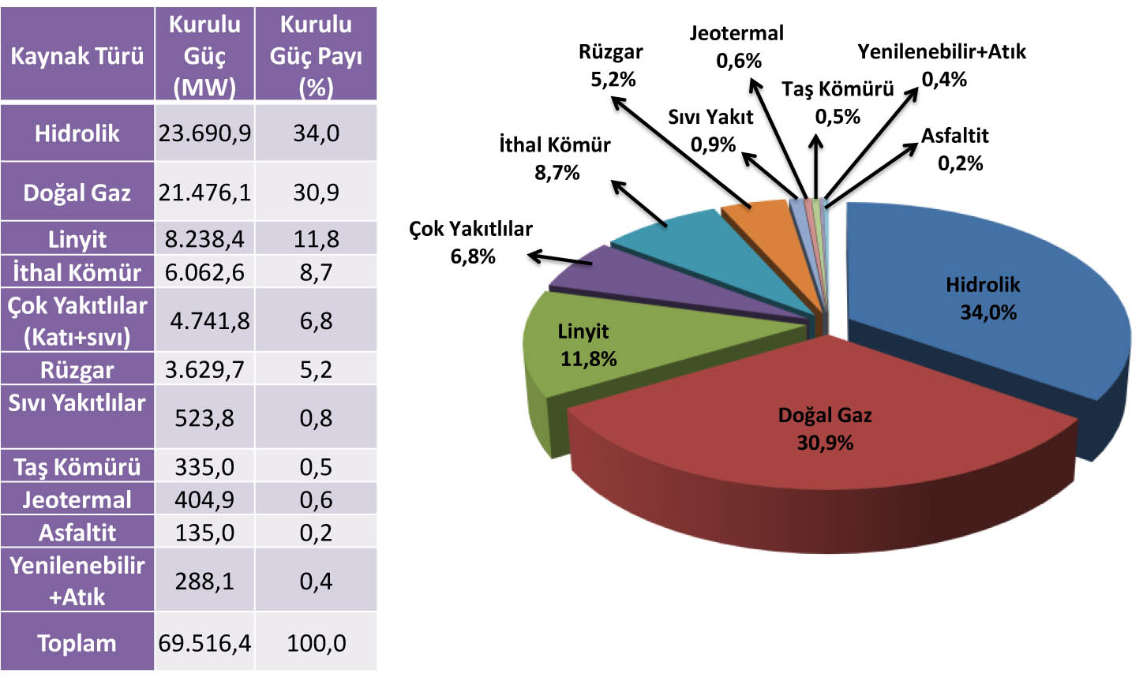

Kaynak: TEİAŞ

Geçici verilere göre 250.4 milyar kWh olarak gerçekleşen elektrik üretiminin kaynaklara göre dağılımı Tablo 4’de verilmiştir. İlk sırada, 2013’de % 43,8’ük paya sahip iken, elektrik üretiminde ağırlığı daha da artan ve % 48,7’e ulaşan doğal gaz yer almaktadır. Hidrolik enerjinin payı, yaşanan ciddi kuraklık şartlarında % 35,11 oranında azalma ile % 24,8’den %16,1’e gerilemiş, ithal kömürün payı ise % 12,2’den % 14,6’ya yükselmiştir. Doğal gaz, ithal kömür ve sıvı yakıtlardan oluşan ithal kaynakların elektrik üretiminde payı % 65,1 olmuştur.

Tablo 4: Elektrik Üretiminin Kaynaklara Göre Dağılımı (2014 Sonu)
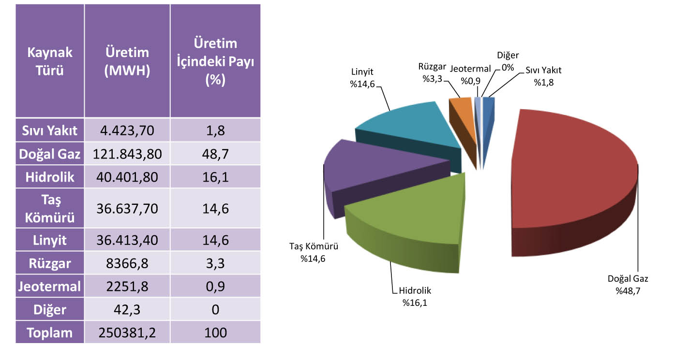
Kaynak: TEİAŞ
2000–2013 döneminde elektrikteki yabancı kaynak payının artışı Dr. Nejat Tamzok tarafından şu sözlerle ifade edilmiştir.
“2000-2013 yılları arasında Türkiye’nin elektrik üretimi yaklaşık 2 kat düzeyinde arttı. Elektrik üretiminde kullanılan kaynakların bileşiminde ise bu dönemde aslında tek bir değişiklik oldu.
Yaygın olarak sanılanın tersine elektrik üretiminde yerli kömürlerin kullanımından büyük ölçüde vazgeçildi ve yerli kömürün payı yüzde 30’lardan yüzde 13,6’ya düştü. Yerli kömürün yeri ise ithal kömür ve ithal doğal gaz tarafından dolduruldu.
Hidrolik kaynakların payı değişmedi. Diğer yenilenebilir kaynakların payı önemli ölçüde arttırılmasına karşın toplam içindeki payları yüzde 4,2 düzeyini geçemedi.
Böyle olunca da, dönem başında elektrik üretiminde kullanılan yerli kaynakların payı yüzde 55 düzeyindeyken bu oran dönem sonunda yüzde 43’e geriledi.”

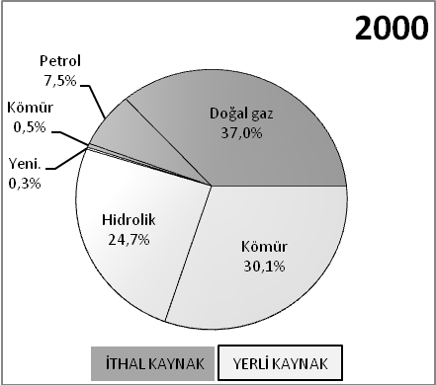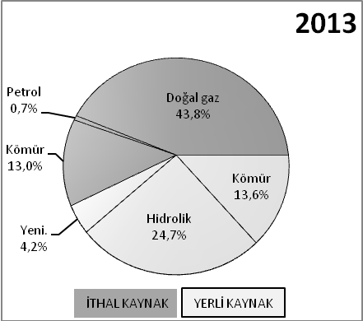
Şekil 2. Türkiye Elektrik Üretiminde Kaynak Payları
Kaynak: Dr. Nejat Tamzok, http://enerjigunlugu.net/enerjide-yerli-kaynak-sorunu-1_11123.html

ELEKTRİK ÜRETİM YATIRIMLARINDA NEREYE?
2014 sonu itibarıyla 69.516,40 MW olan kurulu gücün yanı sıra; EPDK’dan lisans alan ve toplam kurulu güçleri 50.705,25 MW olan elektrik üretim amaçlı santral yatırımlarının, Temmuz 2014 itibarıyla yatırım ilerleme durumu Tablo 5’te verilmiştir.
Tablo 5: EPDK’dan Lisans Alan Enerji Yatırımlarının İlerleme/Gerçekleşme Oranları (Temmuz 2014)
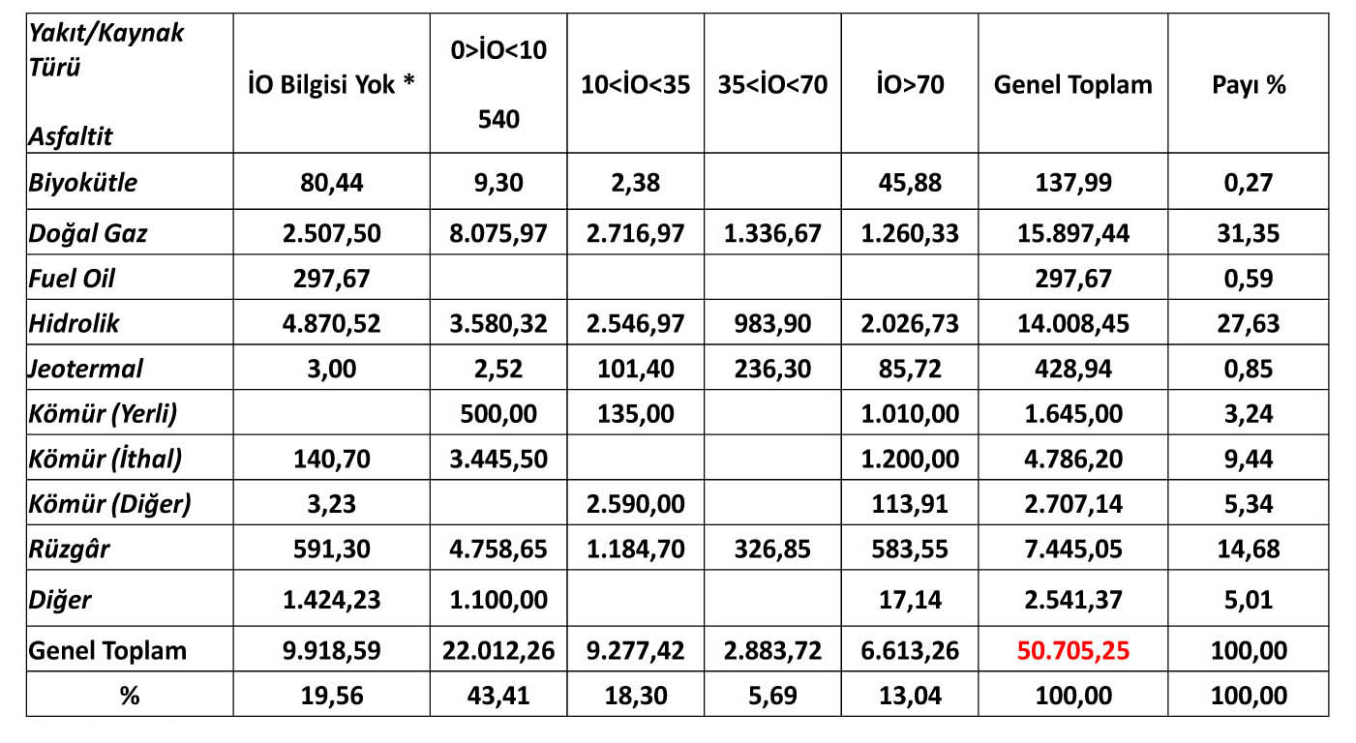
Hazırlayan: Can Özgiresun, TMMOB Makina Mühendisleri Odası

Yukarıdaki tabloya göre, yatırım gerçekleşme oranı % 35’in üzerinde olan santral yatırımlarının toplam santrallar içindeki payı yalnızca % 18,73’tür.
Öte yanda, gerçekleşme oranı % 10’un altında olan santralların payı ise % 43,41’dir. Projelerin beşte biri, % 19,56’sı, yatırımların gerçekleşme düzeyi hakkında EPDK’ya bilgi vermemektedir. Bilgi vermeyenlerle birlikte, lisans alan enerji santral yatırımlarının, üçte ikisine yakın kısmının (% 62,97), henüz yatırıma başlamadığı söylenebilir. Bu oran, tüm lisanslı santral yatırımları içinde sırasıyla en büyük paya sahip doğal gaz santrallarında % 66,6, HES’lerde % 60,3, ithal kömürde % 74,9, RES’lerde % 71,9 düzeyindedir. Bu veriler, verilen lisansların çokluğuyla övünen yöneticilerin övünmeyi bırakıp, bu kadar çok projeye ihtiyaç olup olmadığı ve gerçekleşmelerin neden bu denli düşük düzeyde olduğu üzerinde düşünmeleri gerektiğini ortaya koymaktadır. Sağlıklı bir planlama yapabilmek için, yatırıma başlamamış, ÇED uygun belgesi alamamış, toplumsal maliyetleri faydalarından daha fazla olan ve bölge halkının istemediği projelerin iptali sağlanmalıdır.
TMMOB Makina Mühendisleri Odası olarak, bu konuda yıllardır vurguladığımız gerçeklerin; EPDK tarafından nihayet farkına varılması ve lisans süreleri içinde yatırıma yönelmeye başlamayan bazı projelerin lisanslarının iptallerine başlanılması olumludur. Ancak kısa bir süre sonra bu uygulama durdurulmuş ve gerekçeleri üzerine kamuoyuna herhangi bir bilgi verilmemiştir.

EPDK’NIN ÖNÜNDEKİ PROJELER
Öte yandan,4.11.2014 itibariyle, EPDK’nın önünde başvuru aşamasında olan ve kurulu güç toplamları 49.455,84 MW’ya ulaşan 691 adet santral projesi bulunmaktadır.31.685,59 MW kurulu gücündeki 244 adet santral projesi ise, inceleme-değerlendirme safhasındadır. Toplam 81.141,43 MW kapasitedekki proje elektrik üretim lisansı almak için beklemektedir. Hidrolik, rüzgar ve jeotermal kaynaklara dayalı 14.920,31 MW Kurulu güçte 244 adet proje ise uygun bulunmuş olup, istenilen belgeleri tamamladıklarında lisans alacaklardır.
Lisans sürecindeki santral projelerinin dökümü Tablo 6’da verilmiştir.

Tablo 6: 04.11.2014 İtibarıyla Lisans Sürecindeki Elektrik Üretim Projeleri
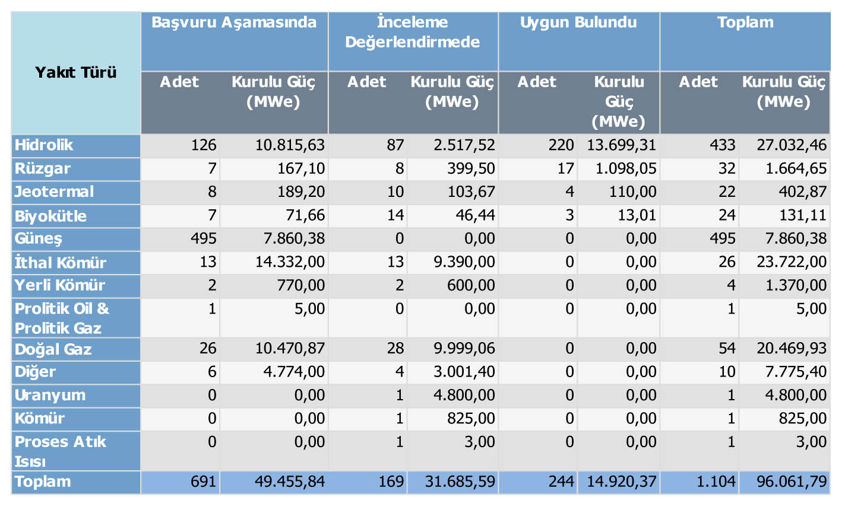
Kaynak: EPDK

MEVCUT, YATIRIM VE LİSANS ALMA SÜREÇLERİNDEKİ PROJELERİN KURULU GÜÇLERİ
Yukarıda sözü edilen; mevcut kurulu güç ile, lisans almış ve yatırım aşamasındaki projeler ve EPDK’dan lisans alma sürecinde olan enerji yatırımlarının tümünün gerçekleşmesi halinde oluşacak kurulu güç aşağıda Tablo 7’de verilmiştir.

Tablo 7: Mevcut, Yatırım ve Lisans Alma Süreçlerindeki Projelerin Kurulu Güçleri
TANIM | KURULU GÜÇ (MW)
2014 Aralık Sonu Kurulu Güç | 69.516,40
2014 Temmuz İtibariyle Lisans Almış Olan, Yatırım Sürecindeki Projeler | 50.705,25
Mevcut Tesisler + Yatirim Sürecinde Olan Projeler | 120.221,65
04.11.2014 İtibarıyla Lisans Alması Uygun Bulunan Projeler | 14.920,37
04.11.2014 İtibarıyla Başvuru Aşamasındaki Projeler | (49.455,84)
04.11.2014 İtibarıyla İnceleme Değerlendirme Aşamasında Olan Projeler | 31.685,59
Mevcut Tesisler + Yatırım Sürecinde Olan Projeler + Lisans Alıp Yatırıma Geçmeyi Öngören Projeler | 166.827,61
Sona Erdirilmesi İstenen Lisans/Başvurular | 14.359,68 MW
Daha Önce Sonlandırılan Başvurular | 800,72 MW
İptaller Toplamı | 15.160,40 MW
Toplam Proje Stoku | 151.667,21 MW
Hazırlayan: Oğuz Türkyılmaz, TMMOB Makina Mühendisleri Odası
Bu tabloda yer alan ve 04.11.2014 itibarıyla başvuru aşamasında olan toplam 49.455,84 MW kurulu güçteki 691 adet yeni santral projesi, yapılan analizde dikkate alınmamıştır. Çünkü:
-Başvuru aşamasında olan 28 adet toplam 10.470,87 MW kapasitedeki doğal gaz santralının, doğal gaz santrallarına tanınan teşviklerin sona erdiği ve yeni doğal gaz temin anlaşmalarının yapılmadığı dikkate alındığında; finansman bulmaları ve gerçekleşmeleri çok güçtür.
-Devrede olan HES’lerin toplam kurulu gücünün 23.640,90 MW, yatırım aşamasında olanların 14.008,45 MW, başvuruları uygun bulunup lisans alma sürecinde olanların ise 13.699,31 MW olduğu ve bu üç grubun kurulu güçleri toplamının 51.348,66 MW’ye ulaştığı, bu miktarın bile, Türkiye’nin HES potansiyelinin üzerinde olduğu dikkate alındığında, lisans başvuru sürecinde olan toplam 10.815,63 MW kapasitedeki 126 adet HES projesinin gerçekleşme olasılığı çok tartışmalıdır.
-Başvuru aşamasındaki 495 adet GES’in toplam kurulu gücü 7.860,38 MW olmakla birlikte EPDK’nın yarışma ile yalnızca toplam 600 MW kapasitedeki projeye lisans vereceği dikkate alınmalıdır.
-Benzer bir sorgulama, ithal kömür santralları için de yapılabilir. Mevcut kurulu güç 6.026,60 MW, yatırım aşamasındaki projeler toplamı 4.786,20 MW’dir. İnceleme değerlendirme aşamasındaki 13 adet projenin kurulu güçleri toplamı 9.390 MW, başvuru aşamasındaki 13 adet projenin kurulu güç toplamı ise 14.332 MW’dir. Bu denli yüksek kapasitede ithal kömür santralına ihtiyaç olup-olmadığına ek olarak, birçok projenin aynı dar sahil şeritlerinde kurulmak istenmesinin yaratacağı sorunlar, idari yargının tekil çevresel etki çalışmalarını yeterli görmeyip, yakın bölgede kurulmak istenen tüm santralların bölgesel ölçekte kümülatif çevresel etki çalışmalarını talep etmeye yönelmesi, çevre halkının tepkileri vb. etkenler, projelerin fizibilitesini tartışmalı hale getirmektedir.
Konuyla ilgili olarak ETKB Enerji İşleri Eski Genel Müdürü, Elektrik-Elektronik yüksek Mühendisi Budak Dilli’nin; sektörün işleyişini çok iyi bilen, deneyimli bir uzman olarak, bu çalışmamız için kaleme aldığı, tek çözüm olarak gösterilen “liberal elektrik piyasası” kapsamında, santral yatırımlarının durumu ve geleceğine ilişkin kayda değer saptamalarını ve sorularını aşağıda paylaşıyoruz.
“MEVCUT PROJE STOKU LİBERAL PİYASA ŞARTLARI ALTINDA GERÇEKLEŞEBİLİR Mİ?
Eğer bir serbest piyasadan bahsediyorsak, böyle bir piyasa ortamında yatırımlar lisans başvuru miktarına göre değil, piyasa şartlarına bağlı olarak gerçekleşir.
Üretim yatırımlarının piyasa ortamında özel sektör tarafından gerçekleştirilmesinin temel koşulu, kurulacak üretim tesislerinin uzun dönemde yatırım bedelini (faizleri ve kredi geri ödemelerini), yakıt ve işletme giderlerini karşılayabilecek ve bunun üzerinde de bir kar sağlayacak gelir getirip getirmeyeceğine bağlıdır. Kısacası bir proje, iç verimlilik oranı (IRR) belirli bir düzeyin üstündeyse finanse edilebilir ve gerçekleştirilebilir.
Projenin getirileri de, gelecekteki talep gelişimine, üretim kapasitesinin gelişimine ve piyasa fiyatlarına bağlıdır. Yatırım ancak, yapılacak tesiste üretilecek enerjinin, ne kadar ve hangi fiyatla satılabileceğinin tahmin edilmesi, buna bağlı getiri hesaplarının olumlu olması durumunda finanse edilebilir
İlaveten, üretilecek ürünün “rekabet” içerisinde pazarlanması için, piyasa yapısının ve hukuk sisteminin ne derece şeffaf, adil ve etkin olduğu da, yatırım kararının verilmesinde belirleyici faktörlerdir.
Bu açılardan bakıldığında:
- Bugün üretim kapasitesi ile maksimum talep (puant güç) arasındaki fark yaklaşık 30000 MW dolaylarında, başka bir deyişle kapasite marjini % 70 düzeyindedir. (Hidrolojik koşullar ve mevcut termik kapasitenin düşük kapasite faktörü nedeniyle, bu oranın en az % 35 düzeyinde olması gerekir).
- Talep, geçmişte olduğu kadar hızlı artmamaktadır. GSYH’nın gelişimiyle sıkı sıkıya ilişkili olan yıllık talep artışının, orta dönemde ortalama en fazla % 4-5 düzeyinde olacağı beklenmektedir (yıllık büyüme oranının ortalama % 3-4 arasında kalması koşuluyla).
- Bu talep gelişimi ve hâlihazırda inşa edilmekte olan yeni santralların katkısı sonucunda, Türkiye’de kapasite marjininin 2020’li yıllara kadar % 50 nin altına düşmeyeceği tahmin edilmektedir. Yani artan talebi karşılayabilecek bir arz vardır. Bu durumda piyasadaki üretim tesislerinin yıllık kapasite faktörleri, verimliliklerine bağlı olarak düşer.
- Bazı dönemlerde kuraklık ve gaz teminindeki sıkıntılar nedeniyle emre amade kapasite düşmekte ve bu kadar büyük bir kapasite marjini ile dahi talebi karşılamakta sıkıntılar olmaktadır. Ancak uzun dönemli yatırım kararlarında bu geçici durum tek başına belirleyici değildir.
- Buna ilaveten alım garantili olan yenilenebilir kaynaklı üretimlerin gelişmesi ölçüsünde termik tesislerin kullanım faktörleri ve dolayısıyla yıllık gelirleri azalır.
- Piyasadaki fiyatlar, teorik olarak arz-talep durumuna göre (yakıt fiyatlarının gelişimine bağlı olarak) gelişir. Teorik olarak, talebin yeterli bir yedekle karşılanabileceği bir dönemde, yokluk rantı olmaz ve kar marjları azalır.
- Hidrolojik koşulların uygun olduğu ve yakıt temininin sorun olmayacağı dönemlerde; baz yükün büyük ölçüde kömür santralları ile karşılandığı, maliyet avantajları nedeniyle büyük hidroelektrik tesislerin ve alım desteği sayesinde diğer yenilenebilirlerin kendilerine yer bulduğu bir piyasa ortamında, yeni termik tesisler ancak orta ve puant yükte üretim yapabilir. Bu durumda santralların kapasite faktörü ve dolayısıyla getirileri azalır.
- Bu durumda, yakıt temininde, piyasa işleyişinde herhangi bir olumsuzluk öngörülmese dahi (ki bu olumsuzluklar vardır) bahsedilen lisans+başvuru listelerinde on binlerce MW olarak görünen kapasitenin finanse edilmesi ve gerçekleştirilmesi söz konusu olamaz.
- Bu koşullarda ancak, mevcut ve devreye girecek termik santralların maliyetinden daha düşük maliyetle üretim yapabilecek, yani rekabet edebilecek tesislerin gerçekleşmesi mümkün olabilir ki bunların sayısı ve kurulu gücü, çok abartılı bir tahminle, Türkiye’deki verimsiz sayılabilecek santralların kurulu gücü kadar olabilir. Kaldı ki, mevcut linyit santralları verimsiz olsa dahi, yakıt maliyetlerinin görece düşük olmaları nedeniyle, marjinal fiyata bağlı bir piyasa içerisinde her zaman yerleri vardır ve baz yükün büyük bir bölümünü karşılar Bu açıdan, bu santrallarda özelleştirmeler neticesinde iddia edilen verim artışları da yeni santralların yatırım kararlarında önemli bir faktör dür.
- Yukarıdaki arz/talep ve fiyat analizinin yatırım iç kârlılığı açısından olumlu olması halinde bile bu yatırımların gerçekleşmesi başka faktörlere de bağlıdır.
  - Geçmiş 7-8 yılda, uluslararası finansman koşullarındaki olumlu seyir gerek finansman temininde gerekse finans maliyetinin düşmesinde görece rahatlık sağlamıştır. Son yıllarda bu durum değişmiştir ve çoğunlukla kabul edildiği üzere, artık bir bolluktan söz edilemez.
  - Bu durumda, potansiyel finansman kaynakları, daha seçici davranarak güven verecek, riskleri daha düşük piyasalara yönelirler.”
  - Finans piyasalarındaki risk algısı, sadece arz-talep ve fiyat gelişimine bağlı değildir. Bunlardan daha da önemlisi, politik riskler, ülke riski, hukuki ve düzenleyici yapı riski konularında oluşan algılardır.
  - Ne yazık ki, arz-talep ve fiyattaki yatırımı zorlaştıran gelişmelere ilaveten, uluslararası finans ve politik analizler yapan kuruluşlarca, ekonomik yapının zayıfladığı, politik ve hukuk sistemindeki gelişmelerin olumsuz seyrettiği, kısacası ülkenin yatırım yapılabilir olmaktan uzaklaştığı dile getirilmektedir.
  - Önümüzdeki dönemde yerli finansman açısından yetersiz olan ülkemizde, yatırımların finansmanı daha da zorlaşacak gibi görülmektedir.
Sonuç olarak, 2015-2020 arasında mevcut proje stokundan ancak 10.000-15.000 MW'lık (yenilenebilirler dahil) bir bölümünün gerçekleştirilebileceği, geri kalan ve miktarı on binlerce MW olarak ifade edilen kısmından büyük ölçüde vazgeçileceği, bir kısmının da erteleneceği söylenebilir.”
İthal kömür ve doğal gaz gibi fosil yakıtların bu denli yüksek kullanımı, önümüzdeki yıllarda gündeme gelebilecek karbon salımlarına yönelik cezai ekonomik i yaptırımlara da yol açabilecektir.
Siyasi iktidar, bir yandan dış ticaret açığının en büyük sorumlusu olarak enerji girdilerini gösterse de, izlediği politikalarla bu faturayı katlayacak adımlar atarak; enerji girdileri fiyatlarında yaşabilinecek artışların da olumsuz etkisi ile, enerji girdileri ithalatının çok daha artmasına neden olabilecektir.

TÜRKİYE’NİN NÜKLEER ENERJİ SANTRALLARINA İHTİYACI VAR MI?
Siyasi iktidarın, yerli ve yenilebilir kaynaklardan azami ölçüde yararlanmayı hedeflemeyip, nükleer santral yatırımlarında ısrar etmesi yanlış bir politikadır.
Yerli ve Yenilenebilir Kaynaklarımız Ne Durumda?
Elektrik üretimi amacıyla kullanılabilecek güneş enerjisinin henüz binde biri-ikisi değerlendirilmektedir. Oysa Türkiye’nin güneşe dayalı yıllık 400 milyar kWh elektrik üretim kapasitesi, 2014’te tükettiğimiz elektriğin bir buçuk katından daha fazladır.
Türkiye’de rüzgar santralları ile 140 milyar kWh elektrik üretmek mümkündür. Oysa devrede olan rüzgar santralları, kurulabilecek kapasitenin yalnızca % 7,6’sı, 2014’te rüzgara dayalı olarak sağlanan 8,3 milyar kWh üretim, üretilebilir potansiyelin % 6’sıdır. Yatırım aşamasındaki tüm projeler devreye girdiğinde bile, rüzgar potansiyelinin dörtte üçü hala atıl ve değerlendirmeyi bekliyor olacaktır.
Jeotermal potansiyelin henüz beşte biri kullanılmaktadır.
Biyo yakıt potansiyelin nerede ise tamamı atıl vaziyettedir.
Küçük dereleri borulara hapsederek doğaya, halka ve yaşama kastetme anlamına gelen yanlış projeler bir kenara koyulduğunda, değerlendirilebilecek hidrolik potansiyelin henüz % 60’ı değerlendirilmiştir. Proje ve yatırım sürecindeki HES projeleri devreye girdiğinde, akıllı bir su yönetimiyle, yılda 100 milyar kWh’den fazla elektrik üretmek mümkündür.
Doğaya verdiği zararları asgari düzeyde tutmak şartıyla, kükürt giderme tesisleri, baca gazı arıtma cihazları, AB normlarında çalışacak filtrelerle ve hava soğutmalı sistemlerle kurulacak santralların değerlendireceği linyitle ilave 100–130 milyar kWh elektrik üretme imkanını hedeflemek söz konusudur.
Bu denli büyük yerli ve yenilenebilir kaynak atıl vaziyette iken, yakıtından teknolojisine dışa bağımlı, yatırımcısı bile ithal olan nükleer santrallara ihtiyaç yoktur.
Nükleer Santralların Yaratacağı Sorunlar
Türkiye’ye göre çok daha ileri bir teknolojik altyapıya sahip olan Japonya’da, nükleer santrallarda yaşanan son kazalar karşısında çaresiz kalındığı görmezden gelinip,” bize bir şey olmaz demek” ise cehalet örneğidir.
Akkuyu’da kurulması öngörülen santral projesi yanlış bir projedir ve iptal edilmesi gerekir. Çünkü yer izni 1970’lerde verilen Akkuyu aktif fay hatlarına yakındır. Olası büyük bir depremin ve deprem sonrasında oluşabilecek dev dalgaların santralı hasara uğratabilme riski söz konusudur. Çok kapsamlı jeolojik ve jeofizik araştırmalar yapmadan, bu konuyu, “Biz Rusya’ya söyledik, santralı daha güvenli yapacaklar” vb. gayri ciddi ifadelerle geçiştirmek mümkün değildir.
Nükleer santrallerle ilgili olarak, ülkemizde,
- Ulusal Nükleer Enerji Strateji Belgesi ve Eylem Planı hazırlanmadığı,
- Temel yasaların bulunmadığı,
- İkincil mevzuatında birçok eksikliğin olduğu,
- Teknik bilgi birikimi ve deneyimi yeterli olmadığı, teknoloji transferinin nasıl yapılacağa dair bir yol haritasının bulunmadığı,
- TAEK’i bu konuda etkin kılacak düzenlemelerin yapılmadığı,
koşullarda, Akkuyu NES projesinin, her türlü karar yetkisi devredilerek bir Rus şirketine bırakılması, ikili anlaşma ile sürecin ulusal hukukun sınırlarına taşınılmaya çalışılması, aynı kurgu ve yaklaşımla yeni NES projelerine karar verilmesi ve ülkemizin nükleer enerji gibi stratejik bir konuda, deneme-sınama alanı yapılması kabul edilemez. Kaldı ki, yakıtından yapımına ve işletilmesine kadar Rus şirketlerine bağımlı Akkuyu NES projesi, taşıdığı tüm olumsuzlukların ve risklerin yanı sıra; enerjide genel olarak dışa bağımlılığı, özel olarak Rusya’ya bağımlılığı artıracaktır.
NES’lerin inşaat sürelerinin uzunluğuna ek olarak, zaten yüksek olan yapım maliyetleri, yüksek söküm maliyetleri, atık maliyetleri, öngörülen ve öngörülemeyen toplumsal maliyetleri ile toplam maliyetleri, fizibilite ve proje değerlerinden çok daha yüksek olmaktadır.
Akkuyu’da, Sinop’ta, Trakya’da ve başka yerlerde; her türlü karar erkinin yatırımcı şirketlerde olduğu, şeffaflığın ve kamusal denetimin olmadığı süreçlerle, başka NES’lerin yapılmasına yönelik plan ve uygulamalar ülke çıkarlarına uygun değildir.
Genel olarak enerji yatırımları, özel olarak nükleer santral projeleri; ülke kamuoyunun bilgi ve erişimi dışında, kapalı kapılar ardında yapılan görüşmelerin ve pazarlıkların konusu olmamalıdır. Bütün süreçler açık, şeffaf, erişilebilir ve denetlenebilir olmalıdır.
Türkiye, nükleer enerji konusunda bilgi birikimini arttırmalı, orta ve uzun vadede yerli ve yenilenebilir enerji kaynaklarının elektrik ihtiyacını karşılamakta yetersiz kalma olasılığına karşı, enerji planlamasında; risklerin ortadan kalktığı, yeni teknolojilerin geliştiği ve atık sorununun çözüldüğü koşulların oluşması halinde; nükleer enerjiden de yararlanma imkanlarını öngörmelidir. İlgili tüm kesimlerin katılımıyla; katılımcı ve şeffaf bir anlayışla Ulusal Nükleer Enerji Strateji Belgesi ve Eylem Planı hazırlanmalı ve uygulanmalıdır. NES kazalarının ülkemiz ve insanlarımıza olumsuz etkilerine karşı; Acil Eylem Planları kamuoyunun bilgisine sunulmalı ve ilgili tüm kesimlerin görüşleri alınarak dünya standartları düzeyine kavuşturulmalıdır.

ELEKTRİK ÜRETİM VE DAĞITIMINDA ÖZELLEŞTİRME
TEDAŞ’a bağlı elektrik dağıtım şirketlerinin tamamı özel sektöre devredilmiş olup, yeni sahipleri olan özel şirketler, aşağıdaki haritada belirtilmiştir. Serbestleştirme ve özelleştirmeler sonrasında tarife düzenlemeleri ve kayıp kaçak oranlarında yapılan değişiklikler ile, dağıtım şirketlerinin yeni sahiplerinin kazançlarını arttırmalarına olanak sağlanmıştır. Halen TBMM gündeminde olan ve kayıp-kaçaklarla ilgili yeni düzenleme ile özel şirketlerin kazançları ilave bir güvence altına alınmak istenmektedir.

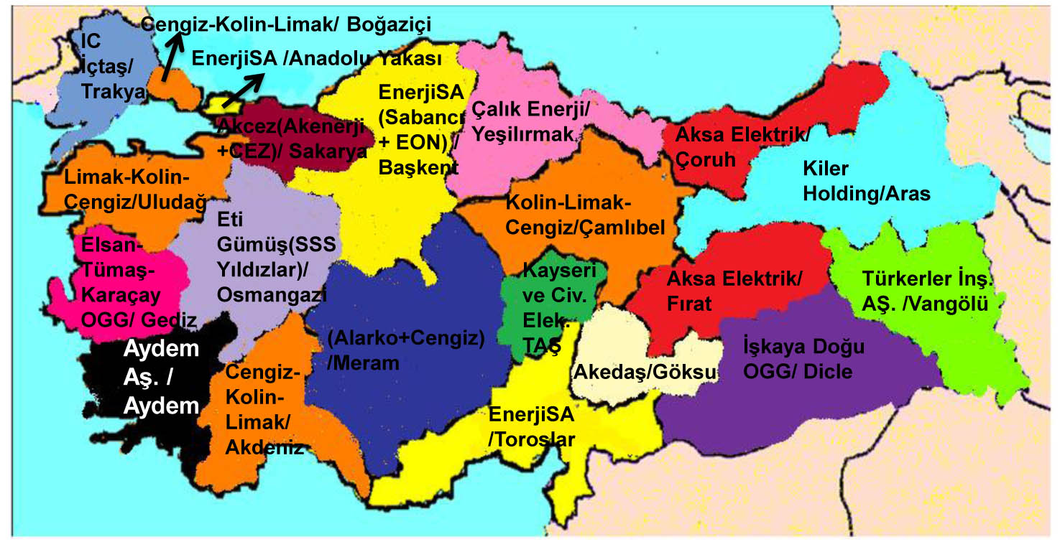
Şekil 3: Elektrik Dağıtım Özelleştirmeleri
Hazırlayan: Figen Çevik, Fizik Mühendisi

Elektrik üretim tesislerinin özelleştirmesi sürecinde, önce bazı küçük HES’ler özelleştirilmiş, bunu EÜAŞ’a ait termik santralların özelleştirilmesi izlemiştir. EÜAŞ’ın son özelleştirmeler sonrasında 23.712 MW olan toplam kurulu gücünün üçte ikisi oranında olan, 14.147 MW’lık bölümünün, bazı santralların tek başlarına, diğer bazı santralların ise gruplar halinde özelleştirilmesi söz konusudur. Bu kapasitenin özelleştirilmesi halinde, kamunun elinde kalacak kurulu güç, yalnızca bazı HES’lerden oluşan 9.574 MW olacaktır. Seyitömer, Kangal, Hamitabat, Yatağan, Çatalağzı, Kemerköy, Yeniköy TS’leri özel sektöre devredilmiştir. Orhaneli, Tunçbilek, Soma termik santralları için ihale yapılmış, devir süreci başlamıştır. İktidar, ETKB 2015–2019 Strateji Belgesinde, tüm termik santrallarını 2016 sonuna kadar özelleştirme hedefini bildirmiştir. EÜAŞ elinde bazı HES’lerin özelleştirilmesine de devam edilecektir.
Elektrik üretimi, toptan satışı ve dağıtımında, rekabet getirileceği gerekçesiyle kamu varlığı özelleştirmeler eliyle yok edilirken, dağıtımda tek bir özel sektör şirketler grubunun, sektörün % 30’unu kontrol altında tutabilmesi, rekabet hukukuna uygun görülebilmektedir. Sektöre egemen olan bazı şirket ve gruplar, dağıtım sektöründe pazar paylarının % 30 olduğunu, toptan satış faaliyetlerinde hızla büyüdüklerini ve üretimdeki paylarının hızla büyüdüğünü övünçle ifade etmektedir.
Belli başlı birkaç grup, gruplarına bağlı farklı şirketler eliyle, sadece elektrik dağıtımında değil, üretimi ve tedariki alanlarında da faaliyet göstererek; yatay ve dikey bütünleşme ile hakimiyet tesis etmeyi amaçlamaktadır. Kamu tekeli yerini, hızla az sayıda özel tekele bırakmaktadır. Halen iki grubun elektrik dağıtımında payı yarıyı aşmıştır. Ulus ötesi enerji şirketlerinin birçoğu Türkiye’de faaliyete başlamış olup, faal özel sektör şirketleriyle birleşmeler, devralmalar da gündemdedir. Bu beklenti, başta EPDK olmak üzere, sektör yetkililerince de, “enerji sektöründe konsolidasyon olacak” denerek dile getirilmektedir.

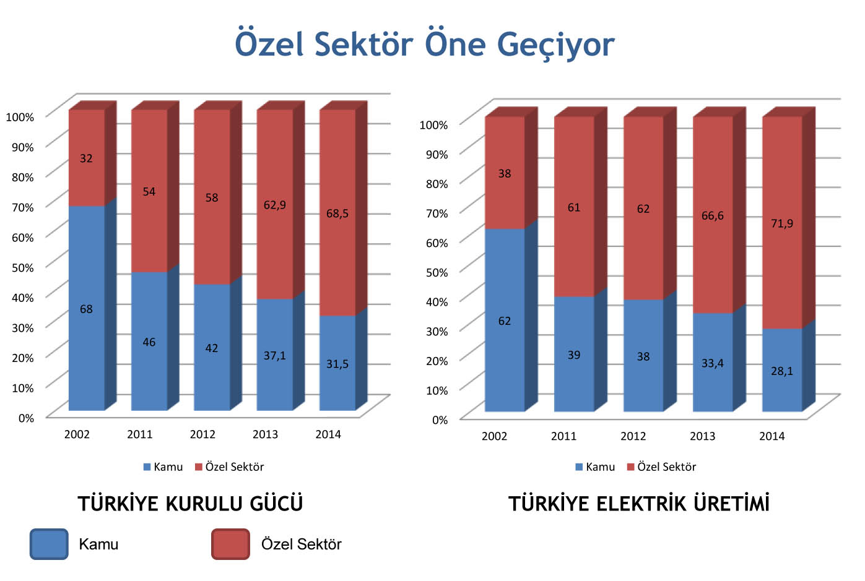
Şekil 4: Elektrik Üretiminde Kamu ve Özel Sektör Payları
Kaynak: ETKB

Elektrik üretiminde kamunun payı 2002’den bu yana gerileme eğilimini sürdürmüştür. 2014 sonu itibarıyla, kamu payı, kurulu güçte % 31,5, üretimde % 28,1 olarak gerçekleşmiş olup, yıl içinde özel sektöre devredilecek santralların da envanterden düşmesi sonucu, 2015 sonunda kamunun payı daha da azalacaktır.

ETKB 2015–2019 STRATEJİK PLANI
3 Aralık 2014 günü, kalabalık bir topluluğa gösterişli bir etkinlikle sunulan ETKB 2015–2019 Stratejik Planı, elektrik üretiminde gerçekleşmesi çok zor hedefler koyarken; Kalkınma Bakanlığı’nca Kasım 2014’te yayımlanan “Yerli Kaynaklara Dayalı Enerji Üretim Programı Eylem Planı” ile çelişkili ve uyumsuz hedefler öngörüyor.
Stratejik Plan Belgesi’nde, yerli ve yenilenebilir enerji kaynaklarının değerlendirilmesiyle ilgili olarak, aşağıdaki 2019 hedefleri bulunmaktadır:
-Yerli kömüre dayalı elektrik üretiminin 60 milyar kWh’a,
-HES’lerin kurulu gücünün 32.000 MW’a,
-RES’lerin kurulu gücünün 32.000 MW’a,
-JES’lerin kurulu gücünün 700 MW’a,
-GES’lerin kurulu gücünün 3.000 MW’a,
-Biyokütleye dayalı kurulu gücünün 700 MW’a çıkarılması,
-Ayrıca Akkuyu Nükleer Güç Santralının (NGS) test üretimine başlaması, Sinop NGS’nin inşaatına başlanması, üçüncü NGS hazırlıklarının sonuçlandırılması hedefleri yer almaktadır.

ABARTILI HEDEFLER HES’LERE DAYALI ELEKTRİK ÜRETİMİYLE BAŞLIYOR
Örnekleyecek olursak,
-Eylem Planı, ilk hatayı baz aldığı 2014 yılı hidroelektrik santrallarına (HES’lere) dayalı elektrik üretiminde yapıyor. Eylem Planına göre, 2014’te hidrolik enerjiden elektrik üretim miktarı 66 TWh kabul edilmiş. Oysa 2014 geçici sonuçları 40,4 TWh rakamını gösteriyor. Bu gerçekleşme, iktidarın 66 TWh kabulünün % 38,8 gerisindedir. Eylem Planı, bu verilere göre, hidrolik enerjiden elektrik üretim miktarının, dört yılda % 125’lik bir artışla, 40,4 TWh’dan 91 TWh’a ulaşacağını hayal ediyor.
Eylem Planı, 2014–2019 dönemi için hidrolik enerjiden elektrik üretim kurulu gücünde de, 10.000 MW kapasite artışı öngörüyor.
Strateji Belgesi ise, 2015–2019 döneminde kurulu güçte % 36 oranında, 8 514 MW’lık bir artış öngörüyor. Strateji Belgesinin HES’ler için öngördüğü kurulu güç artışının gerçekleşmesi için, Temmuz 2014 itibarıyla, EPDK’dan lisans alan ve toplam 14.008,45 MW kurulu güçte olan yatırım aşamasındaki tüm HES projelerinin % 60.88’inin, önümüzdeki beş yıl içinde sonuçlanması gerekiyor. Oysa Temmuz 2014 tarihli EPDK verilerine göre, lisans alan projelerin % 34,8’i EPDK’ya bilgi bile vermezken, % 25,6’sının yatırım gerçekleşme oranı % 10’un altındadır, başka bir ifadeyle henüz yatırıma başlanmamıştır. Yatırım gerçekleşme oranı % 35’ün üzerinde olan projelerin kurulu güçleri toplamı ise yalnızca 3.010,63 MW’tır.
Bu veriler, hidrolik enerjiden elektrik üretimiyle ilgili olarak, gerek Eylem Planının, gerekse Strateji Belgesi hedeflerinin gerçekçi olmadığını ortaya koyuyor.

KÖMÜRDE DE GERÇEKLEŞMESİ İMKÂNSIZ HEDEFLER
Eylem Planı 2013 yılında 32 TWh olan yerli kömür kaynaklı elektrik enerjisi üretiminin,2018 yılında, % 78 artışla 57 TWH’a çıkarılmasını hedefliyor. Bu hedefe ulaşabilmek için 2014’te % 34, 2015’de % 26 gibi fantastik üretim artışları öngörüyor.
Strateji Belgesi, yerli kömüre dayalı elektrik üretiminde beş yılda % 83 bir artış hedefi koyuyor. Temmuz 2014 itibariyle EPDK’dan lisans alan ve toplam 4.892,14. MW kurulu güçte olan yatırım aşamasındaki tüm yerli kömüre (linyit, taş kömürü, asfaltit) dayalı elektrik üretim projelerinin devreye gireceği öngörülüyor. Bu çok zor. 2014’de 36.4 milyar kWh olan kömüre dayalı elektrik üretimini 60 milyar kWh’a ulaştırmak, izlenen politikalarla mümkün değildir.
Özelleştirilecekleri gerekçesiyle, yıllardır kamu santrallarında üretim artışına yönelik ciddi rehabilitasyon çalışmaları yapılmadığı gibi, özelleştirilen linyit santrallarında da henüz kayda değer bir yenileme, kapasite arttırımı yatırımı söz konusu olmamıştır.
İktidarın gerek Eylem Planında, gerekse Strateji Belgesinde linyit potansiyelinin değerlendirilmesi için önerdiği politika; “Afşin Elbistan, Konya Karapınar gibi büyük havzaların termik santral kurulmak üzere talep garantisi-hasılat paylaşımı şeklinde veya belirli bir süre alım garantisinin sağlandığı Yap-İşlet veya Yap-İşlet-Devret modeliyle ihaleye çıkarılması”, yani başka bir ifade ile kömür sahalarının uluslararası şirketlere altın tepsi içinde sunulmasıdır. Bu amaçla TAQA, Katar, Güney Kore ve Çin firmalarıyla yapılan görüşmelerden; bugüne değin sonuç alınmamıştır. Yabancı bir şirketle bugün anlaşmaya varılsa bile, sözü edilen havzalarda madencilik ve santral yatırım projelerinin, 10. Kalkınma Planı (2014–2018) veya ETKB Stratejik Planı (2015–2019) döneminde sonuçlanması olası gözükmemektedir.
İktidarın bu alandaki politikasının diğer bileşeni de, kalan sahaların da özel sektöre açılması ve rödovans usulüyle elektrik üretimi amacı santral kurulması için TKİ tarafından ihale edilmesidir. Bu politika bugüne değin başarılı sonuç vermemiştir. Sahalarla ilgili teknik, ticari, çevresel konular yeterince araştırılmadan çıkılan ihaleleri üstlenen firmalar da, iyice etüt etmeden verdikleri tekliflerle üstlendikleri projeleri sonuçlandırmamıştır. Bugüne değin yapılan ihalelerin sonuçları yeterince değerlendirilmeden, üstlenilen projelerin gecikme/gerçekleşmemelerinin nedenleri iyice çözümlenmeden, teklif veren firmaların teknik deneyim ve güçlerinin teklif verdikleri maden işletme, santral tesis etme ve işletmeye uygun olup olmadığını irdelemeden; getirilen çözüm önerileri de geçersizdir. Eylem Planında sözü edilen sorunlara değinmeden, sorun yalnızca firmaların verdiği teminat miktarlarıyla sınırlıymışçasına, çözüm önerisi olarak teminatları yükseltmeyi önermek, konuya yaklaşımdaki ciddiyetin düzeyini ortaya koymaktadır.
Öte yandan, Türkiye’nin kömür madenciliğindeki durumu ortada iken, Eylem Planında yer alan “uygun ülkelerde yurt dışı kömür ruhsatı alma, arama, kömür ve enerji kaynağı olarak kullanılabilecek madenlerin aranması, üretimi ve ithalatı” amacıyla bir şirket kurulması önerilebilmektedir.

RES HEDEFLERİ DE SORUNLU
RES’lerde 2014 sonunda 3 629,70 MW olan kurulu gücü, Strateji Belgesinde belirtilen 10.000 MW hedefine ulaştırmak için, 2015–2019 arasında her yıl ortalama 1.274 MW kapasiteyi devreye almak gerekecektir. Başka bir deyişle, önümüzdeki beş yılın her günü 3–4 MW güçte rüzgar türbinini üretime başlatmak zorunluluğu söz konusudur. Temmuz 2014 itibariyle lisans alan tüm RES’lerin kurulu gücünün 7.445,05 MW olduğu göz önüne alındığında, bu projelerin % 87’sinin beş yıl içinde sonuçlanmasını öngörmek, imkansız olmasa da gerçekleşmesi çok güç bir hedeftir ve hedefe ulaşmak için çok ciddi bir çalışma gerekir.

JEOTERMALDE HESAP HATALARI
-Jeotermale dayalı elektrik santrallarının kurulu gücü toplamı 2014 Kasım sonunda 404,9 MW’a ulaşmışken, Strateji Belgesinde 2015 için 360 MW, 2016 için 420 MW kurulu güç hedefleri öngörmek Strateji Belgesinin ciddiyetinin ve verilerinin güvenilirliğinin sorgulanması gerektiğine işaret ediyor.
Lisans alan ve yatırım sürecinde olan jeotermal elektrik santrallarının kurulu gücü 428,94 MW’tır. Öte yanda, 04.11.2014 itibarıyla toplam 402,87 MW kapasitede 22 proje ise, lisans başvuru sürecinin çeşitli aşamalarındadır. Yaklaşık 150–200 MW için de arama, saha çalışmaları devam etmektedir. Elektrik üretimi amaçlı tüm bu projeler gerçekleşir ise; bu proje stoku, iktidarın 2019 için koyduğu 700 MW’lık hedefini ikiye katlayabilecektir. Ancak bu rakam bile, İTÜ Enerji Enstitüsü’nün 2000 MW olan öngörüsünün çok gerisindedir. ETKB’nin jeotermal elektrikle ilgili hedefleri güncellemesi gerekmektedir.
GÜNEŞ BİZE UZAK
TMMOB Makina Mühendisleri Odası Enerji Çalışma Grubu üyesi Şenol Tunç’un Türkiye’nin birçok yöresinde yaptığı fiziki inceleme ve ölçüm çalışmalarına göre, yaklaşık 11.000 km² alana tesis edilecek GES’ler ile 363 TWH elektrik üretmek, çatı uygulamalarıyla bu rakamı 400 TWH’a çıkarmak mümkündür. Böyle büyük kapasitede potansiyel değerlendirmeyi beklerken, 2015’te izin verilecek GES projelerinin toplamı 600 MW, yeni başvurular için tarih ise 2015 baharıdır. 2019 hedefi ise 3 000 MW ile sınırlı tutulmuştur. Bu tablo, iktidarın güneş enerjisine ne denli uzak olduğunu ortaya koymaktadır.
Yenilenebilir enerji kaynaklarına dayalı elektrik üretimiyle ilgili Stratejik Planda yer alan hedefler tartışmalı ve sorunludur. Hal böyle iken, Yerli Kaynaklara Dayalı Enerji Üretim Programı Eylem Planı’nda yer alan 2018’de, abartılı HES’ler dışı yenilenebilir enerji kaynaklarına dayalı elektrik üretimini % 190 arttırma hedefinin ciddiye alınacak bir tarafı yoktur.

DOĞAL GAZA DAYALI ELEKTRİK ÜRETİMİ AZALACAK MI?
Her ne kadar 2013 elektrik üretimi içinde doğal gazın payı % 43,8 olarak gerçekleşmişse de, 2014 geçici sonuçlarına göre bu oran % 48,7’dir. Aralık 2014 sonu itibariyle doğal gaz santrallarının kurulu gücü 21 476,10 MW’tır. Doğal gazda lisans alıp, yatırımları süren santralların kurulu güçleri toplamı 15.897,44 MW’tır. İnceleme-değerlendirme aşamasındaki santralların kurulu güçleri toplamı ise 9.999,06 MW’tır. Lisans iptali için başvuran toplam 9.692,06 MW güçteki projelerin mevcut lisanslı proje stokundan düşülüp-düşülmediği bilinmemektedir. Eğer düşülmüş ise, durum daha da vahimdir. Düşülmediği varsayılıp, düşülse bile, proje stoku 16.204,44 MW’a ulaşabilecektir. Daha önceleri bu proje stokunun abartılı olduğunu söyleyen uzmanlar ve TEİAŞ, bu hedefi bugün 3 800 MW’a çekmiştir. Projelerin ancak % 23,4’ünün gerçekleşebileceğinin öngörülmesi, plansızlığın boyutlarını ortaya koymaktadır. Bir kabule göre 16.204,44 MW, başka bir kabule göre de, 25.896,50 MW’a varan proje stoku her durumda abartılı ve sorunludur.
Yeni doğal gaz santral projelerinin yalnızca yarısının gerçekleşmesi halinde bile, gaz santrallarının toplam kurulu gücünün 30.000 MW’a ulaşması durumunda, gaz yakıtlı santralların gereksineceği yıllık gaz ihtiyacı ise yaklaşık 40 milyar m³’ü aşabilecektir. Bu miktar, ülke 2014 gaz tüketiminin % 83’ünden fazladır. Doğal gaza dayalı hiçbir yeni projeye lisans verilmemesi ve lisans alan projelerin yalnızca gerçekleşme oranı % 10’un üzerinde olanların devreye girmesi halinde, doğal gaz santrallarının kurulu güçler toplamı 26.790 MW’a ulaşabilecektir.
Bu durumda kurulacak yeni doğal gaz yakıtlı elektrik üretim santrallarının; ek 7–8 milyar m³ gaz ihtiyaçlarının, hangi ülkeden, hangi anlaşmalarla, hangi boru hatlarıyla ve/veya LNG anlaşmalarıyla temin edileceği belirsizdir. Gaz üretici ülke ve kuruluşlardan; gerek boru hattı, gerekse LNG olarak ithal edilecek ilave gaz arzının ülke içindeki tüketim noktalarına ulaştırılabilmesi için; iletim şebekesinde yapılması gereken yatırımların; (yeni kompresör istasyonları, yeni basınç düşürme ve ölçüm istasyonları, yeni loop hatları vb.) hangi zaman aralıklarında, nerelerde, nasıl ve kimin eliyle gerçekleşebileceği soruları da yanıtsızdır. Bu plansız yapı, göz önüne alındığında, Strateji Belgesinde öngörüldüğü gibi,2019’da on puanlık bir düşüşle, elektrik üretimi içinde doğal gazın payını % 38’e düşürmek, izlenen politikalarla olası görünmemektedir.
İTHAL KÖMÜRE GÖZLER KAPALI
Toplam 9.390 MW kapasitesindeki 13 adet ithal kömüre dayalı elektrik üretim santralı yatırımının lisans başvuruları; inceleme-değerlendirme aşamasındadır. Bu santralların da lisans alması halinde, yatırımları süren toplam 4.786,20 MW güçteki proje ile birlikte, ithal kömüre dayalı santralların yaratacağı ilave kapasite 14.176,20 MW’a ulaşacaktır. Bu miktara mevcut 6.062,60 MW kurulu güç de eklendiğinde; varılacak kapasite toplam 20.238,80 MW’a ulaşacak ve Türkiye kurulu gücünün % 29’u kadar güçte ithal kömür santralı kurulması söz konusu olacaktır. Sektör uzmanları, ithal kömüre dayalı santrallarda da proje stokunu çok abartılı bulmakta ve birçok projenin gerçekleşmeyebileceği değerlendirmesinde bulunmaktadır. Lisans alan yatırımlardan gerçekleşme oranı % 70’in üzerinde olan 1200 MW kapasiteli santralın devreye girmesi sonrasında, kalan toplam 3 445,50 MW kapasitedeki projenin gerçekleşme oranı % 10’un altında olup,140.70 MW kapasitedeki proje hakkında bilgi yoktur. EPDK sürecindeki projelerden ise uygun bulunan hiçbir proje yoktur. Bu veriler, uzmanların ithal kömür santral projelerinin büyük çoğunluğunun gerçekleşmeyebileceği öngörüsünü güçlendirmektedir.
Strateji Belgesinde yer alan hedeflerin gerçekleşebilirliği bir yana, bu hedeflere ulaşmak için uygulanması gereken araç ve politikaların belirtilmemiş olması da Strateji Belgesinin geçerliliğini gündeme getirmektedir.
Planlama: Yeniden!
Türkiye’nin kendi ufkunu çizebilen, strateji oluşturabilen, dünya ekonomisinden ve uluslararası egemen siyasetin örgütlü baskısından neler gelebileceğini kestiren kapasiteye ve esnekliğe sahip olabilmesi ve bir takım kırmızıçizgilerini çizebilmesi için; toplumun üretici ve yaratıcı güçlerini harekete geçirmek için mutlaka aklın seferberliğinin ürünü olan “planlama”yı yeniden düşünmemiz zorunludur. Planlama, eskimemiş, dişlileri fazla aşınmamış işlevsel bir araç olarak pek çok ulusal ekonomiye hizmet etmiş ve onları bir tarih aşamasında yukarıya çıkarmış bir kaldıraç olarak, hâlâ kendi aklının ürünü olan politikaları sürdüren ülkelere hizmet etmeyi sürdürmektedir. O halde biz de yapabiliriz! Yeniden deneyebiliriz ve denemeliyiz. Planlama yeniden! “Hangi araçlarla?” sorusunun yanıtı ise “kaynakların sağlıklı envanterini yaparak, yerli ve yenilenebilir kaynaklara ağırlık vererek, güvenilir girdi-çıktı analizleri uygulayarak, yeni bir kurumsallaşma üzerinden bütünleşik kaynak planlaması anlayışıyla hazırlanacak toplum, kamu ve ülke çıkarlarını gözeten Strateji Belgeleri, Beş Yıllık Planlar, Yol Haritaları, Eylem Planları ile” bütünlüğü içindedir. Bu çerçeve içinde şu adımlar atılmalıdır.
ÖNERİLER
- Enerjiden yararlanmak temel bir insan hakkıdır. Bu nedenle enerjinin tüm tüketicilere yeterli, kaliteli, sürekli, düşük maliyetli, güvenilir bir şekilde sunulması, temel bir enerji politikası olmalıdır.
- Enerji üretiminde ağırlık; yerli, yeni ve yenilenebilir enerji kaynaklarına verilmelidir.
- Enerji planlamaları, ulusal ve kamusal çıkarların korunmasını, toplumsal yararın arttırılmasını, yurttaşların ucuz, sürekli ve güvenilir enerjiye kolaylıkla erişebilmesini, çevreye verilen zararın asgari düzeyde olmasını hedeflemelidir.
- Enerji sektöründe bütünleşik kaynak planlaması zorunludur. Bu planlama; enerji üretiminin dayanacağı kaynakların seçimi, enerji tüketim eğilimlerinin incelenmesi, talep tarafı yönetim uygulamalarının üzerinde yoğunlaşma, enerjinin daha verimli kullanımı, çevreye verilen zararın asgari düzeyde olması, yatırımın yapılacağı yerde yaşayan insanların hak ve çıkarlarının korunması vb. ölçütleri gözeterek yapılmalıdır.
- Planlama çalışmaları katılımcı ve şeffaf bir şekilde yapılmalı, çalışmalara ilgili kamu kurumlarının yanı sıra; üniversiteler, bilimsel araştırma kurumları, meslek odaları, uzmanlık dernekleri, sendikalar ve tüketici örgütlerinin, katılım ve katkıları sağlanmalıdır.
- Strateji Belgeleri ve Eylem Planları tozlu raflarda unutulmak için değil, uygulanmak için hazırlanmalı, ilgili tüm kesimler için bağlayıcı ve yol gösterici olmalıdır. Bu amaçla, genel olarak enerji planlaması, özel olarak elektrik enerjisi ve doğal gaz, kömür, petrol, su, rüzgar, güneş vb. tüm enerji kaynaklarının üretimi ile tüketim planlamasında; strateji, politika ve önceliklerin tartışılıp yeniden belirleneceği, toplumun tüm kesimlerinin ve konunun tüm taraflarının görüşlerini ifade edebileceği, geniş katılımlı bir “Ulusal Enerji Platformu” oluşturulmalıdır.
- Ülke ölçeğinin yanı sıra, il ve bölge ölçeğinde de enerji kaynak, üretim, dağıtım planlaması yapılmalıdır.
- ETKB bünyesinde de bu platformla eşgüdüm içinde olacak bir “Ulusal Enerji Strateji Merkezi” kurulmalıdır. Bu merkezde yerli kaynaklar ve yenilenebilir enerji kaynakları dikkate alınarak, enerji yatırımlarına yön verecek enerji arz talep projeksiyonları; beş ve on yıllık vadelerle, 5, 10, 20, 30, 40 yıllık dönemler için yapılmalıdır. ETKB, toplum çıkarları doğrultusunda temel stratejileri ve politikaları geliştirmek ve uygulamakla yükümlüdür. ETKB güçlendirilmeli, uzman ve liyakatli kadrolar istihdam etmelidir. Güçlü bir ETKB’nin, ülke çıkarlarına uygun politikalar geliştirmesi ve uygulaması sağlanmalıdır.
- Türkiye bugüne kadar enerji ihtiyacını esas olarak yeni enerji arzıyla karşılamaya çalışan bir politika izlemiştir. Dağıtımda kaçaklarla birlikte % 15 civarındaki kayıplar ve nihai sektörlerde yer yer % 50’nin üzerine çıkabilen enerji tasarrufu imkanları göz ardı edilmiştir. Enerji ihtiyacını karşılamak üzere genelde ithal enerji kullanılmış ve ithalata dayalı yüksek maliyetli yatırımlar yapılmış, diğer yandan enerji kayıpları devam ederek, enerjideki dışa bağımlılık Türkiye için ciddi boyutlara ulaşmıştır. Bu nedenle bundan sonra izlenmesi gereken politikanın sloganı “talebin yönetilmesi ve önce enerji verimliliği için yatırım yapılması, bu yatırımlarla sağlanan tasarruflar yeterli olmaz ise, yeni enerji üretim tesisi yatırımı” olmalıdır.
- Sanayileşme politika ve önceliklerini gözden geçirmek, yarattığı katma değeri görece düşük, enerji yoğun sanayi sektörleri (çimento, seramik, ark ocaklı demir demir-çelik vb.) yerine enerji tüketimi düşük, yaratacağı katma değeri yüksek ileri teknolojili sanayi dallarının (elektronik, bilgisayar donanım ve yazılım, robotik, aviyonik, lazer, telekomünikasyon, gen mühendisliği, nano-teknolojiler vb.) gelişimine ağırlık verilmelidir.
- Elektrik üretiminde fosil yakıtların payını arttırmayı öngören politika ve uygulamalardan vazgeçilmeli, stratejik ve kurumsal öncelik ve destekler, yenilenebilir kaynaklara verilmelidir.
- Enerji sektöründeki faaliyetlerde planlama gerekliliği kabul edilmeli; birincil enerji kaynağı kullanımında dışa bağımlılığın azaltılması, sürdürülebilirlik ve maliyet ve arz güvenilirliği unsurlarını içermelidir. Gerek kamu sektörü gerek özel sektör yatırımları için bu planlamaya uymak zorunluluğu getirilmelidir. Bu kapsamda ülke, bölge ve il ölçeğinde kaynaklar sağlıklı bir şekilde belirlenmeli, enerji yatırımlarında ithalat faturasını artıran, dışa bağımlılığı yoğunlaştıran doğal gaz ve ithal kömür yerine, yerli ve yenilenebilir kaynakları azami biçimde değerlendirilmelidir.
- Kamu, elektrik üretim, iletim ve dağıtım tesislerinin inşası ve işletilmesi sırasında genel olarak kamu yararının, hidrolik kaynakların, ekosistemin ve mülkiyet haklarının kollanması için gerekli tedbirleri almalı, bu tür tesislerin topluma faydasının azami düzeyde, maliyetinin de asgari düzeyde olmasını hedeflemelidir. ETKB ve EPDK, lisans/ruhsat/izin verecekleri tesislerin topluma faydalarının maliyetlerinden çok olduğundan emin olmalıdır.
- Kamu, bu izin, ruhsat ve lisansları özel sermayeli kuruluşlara verirken, yalnızca ülkenin enerji ihtiyacının karşılanmasını dikkate almaktadır. Bu kabul edilemez. İlgili kurumların, bu tür ayrıcalıkları birilerine verirken toplum yararını da gözetmesi sağlanmalıdır.
- Bu tür işlem ve düzenlemelerde fayda maliyet analizi ve etki analizi çalışmaları yapılmalıdır. Daha açık bir ifadeyle, ilgili kamu otoriteleri, projeleri tüm yönleri ile analiz etmelidir. Başvuran her projeye lisans verilmemelidir. Doğal ve toplumsal çevreye etkisi kabul edilebilir sınırlarda olan, teknik, finansal ve kurumsal açılardan yapılabilir olup, ülke ekonomisine faydası maliyetinden daha fazla olan projelere lisans verilmeli, verilen lisanslar da, bu ölçütlere göre denetlenmelidir.
- Enerji yatırımlarında;
1) Üretim/dağıtım lisansı verilirken, lisans verme kriterlerini belirlerken ve herhangi bir lisans başvurusunu incelerken, aynı konuda birden fazla lisans başvurusu arasında seçim yaparken, lisans konusu faaliyetlerin uygulanmasını izlerken/denetlerken,
2) Topluma/kamuya/devlete ait kaynak ve zenginlikler (hidrolik, kömür, jeotermal kaynaklar, para, ormanlar, araziler) tahsis edilirken, kullandırılırken, topluma ait olan kaynaklardan yararlanmada toplum yararı (a. israf edilmeyerek, etkin ve verimli kullanarak; b. işletme/yararlanma sürecindeki topluma olan faydaların maliyetlerden fazla olması sağlanarak ve fayda ve maliyetleri ilgili kesimler arasında adil bölüştürme yoluyla) esas alınırken,
3) Enerji yatırımlarının çevresel etkileri değerlendirilirken,
4) Aynı alanda gerçekleştirilebilecek birden fazla yatırım seçeneği arasında bir tercih yapılması gerektiğinde (örneğin aynı alanda kömür ocağı ile bir başka tesisin kurulması söz konusu olduğu durumda),
5) Enerji arzı planlanırken ve enerji kaynaklarının kullanımına yönelik tercihler yapılırken,
6) Enerji sektörünün ve enerji ekipmanlarının teşvik sistemlerinde, enerjinin fiyatlandırılmasında, vergilendirilmesinde, enerji sektörü yatırımlarının finansmanında toplum yararının gözetildiği, fayda maliyet ve etki analizi çalışmaları mutlaka yapılmalı ve yukarıdaki süreçleri kapsamalıdır.
- Bu bağlamda toplumsal etki sürecinin Çevresel Etki Değerlendirmesi mevzuatı kapsamına alınması, Çevresel Etki Değerlendirmesi ile birlikte Toplumsal Etkilerin de değerlendirilebilmesi ve halkın olumlu ya da olumsuz etkilerden haberdar olarak yatırım öncesi sürece ve yatırımın izlenmesi/denetlenmesi çalışmalarına dâhil edilmesi gerekmektedir. Mevcut yönetmelik, Çevresel ve Toplumsal Etki Değerlendirme Yönetmeliği olarak değiştirilmeli, içeriği de projelerin toplumsal etkilerini ölçmeye ve değerlendirmeye yarayacak ölçütler ile donatılmalıdır.
- Plansız, çevre ve toplumla uyumsuz yatırım alanlarında yaşayan halkın istemediği projelerden vazgeçilmelidir. Verimli tarımsal arazilere, ormanlara, sit alanlarına santral kurulmamalıdır. Gerze’deki termik santral, Sinop ve Akkuyu’daki nükleer santral, Doğu Karadeniz’deki, Dersim’deki, Alakır’daki projeler; Türkiye’nin dört bir yanındaki birçok HES projesi gibi, halkın istemediği tüm projeler iptal edilmelidir.
- Enerji sektöründe süregelen ve sorunlara çözüm getirmediği ortaya çıkan kamu kurumlarını küçültme, işlevsizleştirme, serbestleştirme, özelleştirme amaçlı politika ve uygulamalar son bulmalı; mevcut kamu kuruluşları etkinleştirilmeli ve güçlendirilmelidir. Özelleştirmeler durdurulmalıdır. Enerji üretim, iletim ve dağıtımında kamu kuruluşlarının da, çalışanların yönetim ve denetimde söz ve karar sahibi olacağı, özerk bir statüde, etkin ve verimli çalışmalar yapması sağlanmalıdır.
- Bu kapsamda; doğal gaz ve petrol arama, üretim, iletim, rafinaj, dağıtım ve satış faaliyetlerinin entegre bir yapı içinde sürdürülmesi için BOTAŞ ve TPAO, Türkiye Petrol ve Doğal Gaz Kurumu bünyesinde; elektrik üretim, iletim, dağıtım faaliyetlerinin bütünlük içinde olması için de EÜAŞ, TEİAŞ, TEDAŞ, TETAŞ, eskiden olduğu gibi Türkiye Elektrik Kurumu (TEK) bünyesinde birleştirilmelidir.
- Hızla yükselen enerji fiyatları nedeniyle, düşük gelirli grupların çağdaş bir insan hakkı olan enerjiden yararlanma imkanlarının yok olduğu göz önüne alınarak, hane halkı geliri belirli bir düzeyin altında kalan ailelere, ayda 250 kWh, yılda 3 000 kWh elektrik ve yılda 1500 m³ doğal gaz bedelsiz olarak sağlanmalıdır.
- Doğal gaz, petrol, ithal kömür gibi dışa bağımlı fosil yakıtların enerji tüketimindeki ve elektrik üretimindeki payını düşürmeye yönelik politikalar uygulanmalıdır.
- Enerji girdileri ve ürünlerindeki yüksek vergiler düşürülmelidir. Elektrik enerjisi fiyatı içindeki faaliyet dışı unsur olan TRT payı ile artık doğrudan Maliye’ye aktarılan Enerji Fonu kaldırılmalıdır.
- Gerek birincil enerji ihtiyacının, gerekse elektrik üretiminin yurt içinden karşılanan bölümünün azami düzeyde olmasına yönelik strateji, yol haritası ve eylem planlarının uygulanmasıyla, elektrik üretiminde dışa bağımlılığın azaltılması ve kısa ve orta vadede, doğal gazın payının % 25, ithal kömürün payının % 5, yerli kömürün payının % 25, hidrolik enerjinin payının % 25, diğer yenilenebilir enerji kaynaklarının payının % 20 düzeyinde olması hedeflenmelidir. Uzun vadede ise fosil kaynakların payının daha da azaltılması ve elektrik üretiminin büyük ağırlığının yenilenebilir enerji kaynaklarına dayandırılması ve nihai hedef olarak yalnızca yenilenebilir enerji kaynaklarının kullanımı amaçlanmalıdır.
- Halen yürürlükte olan “Elektrik Enerjisi Arz Güvenliği Strateji Belgesi” uzun vadeli planlar çerçevesinde; toplumun çıkarları, yukarıdaki hedefler ve yerli-yenilenebilir kaynaklara öncelik verecek şekilde güncellenerek uygulanmalıdır.

NOT: Bu Rapordaki veri ve bilgilerin kapsamlı bir şekilde yer aldığı ve çok sayıda uzmanın katkılarıyla hazırladığım Sunum’a http://www.mmo.org.tr/resimler/TEG_Ocak2015_26_1_2015.pptx linkinden; konuyla ilgili çok kapsamlı TMMOB Makina Mühendisleri Odası Raporuna ise http://www.mmo.org.tr/yayinlar/kitap_goster.php?kodu=379 linkinden ulaşılabilir.

* TMMOB Makina Mühendisleri Odası Enerji Çalışma Grubu Başkanı. Raporun hazırlanması sürecinde redaksiyon çalışmalarını yapan ve enerji yatırımlarının toplumsal etkileri, faydaları ve maliyeti konusunda tez ve tartışmalarımızı zenginleştiren MMO Enerji Çalışma Grubu Danışmanı Maden Mühendisi Mehmet Kayadelen’e; çalışmalarını bizlerle paylaşan MMO Enerji Çalışma Grubu Üyesi Makina Mühendisi Tülin Keskin’e, ODTÜ Mezunlar Derneği Enerji Komisyonu üyesi Elektrik-Elektronik Y. Mühendisi Budak Dilli’ye ve Jeoloji Y. Mühendisi İlknur Karabey’e, Maden Mühendisleri Odasından Dr. Nejat Tamzok’a; 2014 geçici elektrik üretim ve kurulu güç verilerini temin eden ODTÜ Mezunlar Derneği Enerji Komisyonu üyesi Matematikçi Yusuf Bayrak’a, 2014 geçici petrol ve gaz verilerini temin eden MMO Enerji Çalışma Grubu Danışmanı yön eylem araştırmacısı Ülker Aydın’a; raporda yer alan birçok grafik ve tabloyu hazırlayan mütercim tercüman Elif Naz Arslan’a; rapor hazırlık sürecindeki kabul ve varsayımları, tartışma ve katkılarıyla geliştiren ve zenginleştiren ODTÜ Mezunlar Derneği Enerji Komisyonu’na teşekkür ederiz.

